手机端班级辅助管理

微信小程序

软件用户手册(SUM)

G09小组

文档说明

文档信息
文档信息表
文档作者 | 赵豪杰
创建日期 | 2018年5月6日
当前版本 | V0.6
上次版本 | 无

变更记录
变更记录表
变更日期 | 变更人 | 版本 | 备注
2018.6.4 | 张嘉诚 | V0.7 | 在实现项目之后，对用户手册进行细化

目录
手机端班级辅助管理 1
微信小程序 1
软件用户手册(SUM) 1
G09小组 1
文档说明 2
文档信息 2
变更记录 2
1引言 4
1.1标识 4
1.2系统概述 4
1.3文档概述 4
2引用文件 4
3软件综述 5
3.1软件应用 5
3.2软件清单 5
3.3软件环境 5
3.4软件组织和操作概述 5
3.5意外事故以及运行的备用状态和方式 13
3.6保密性和私密性 13
3.7帮助和问题报告 13
4访问软件 13
4.1软件的首次用户 13
4.1.1熟悉设备 13
4.1.2访问控制 13
4.1.3安装和设置 14
4.2启动过程 14
4.3停止和挂起工作 14
5使用软件指南 14
5.1能力 14
5.2约定 14
5.3处理过程 14
5.4相关处理 16
5.5数据备份 16
5.6错误，故障和紧急情况时的恢复 16
5.7消息 16
5.8快速引用指南 16
6注解 17
附录 17

1引言

1.1标识
适用系统：安卓6.0及以上，IOS10及以上
小程序版本：班级管家12138 V1.0

1.2系统概述
用途：本软件是基于微信小程序的班级辅助软件，是用微信小程序来调用公众接口，发送班级通知的班级事务管理软件。

开发、运行和维护的历史：2018年3月8号至6月4日，还未开发完成。

标识项目的投资方、需方、用户、开发方和支持机构：无

当前和计划的运行现场：目前编写了项目计划书、FSR、SRS文档、总体设计文档，详细设计文档。

1.3文档概述
本文档是基于微信小程序的班级辅助软件针对用户的用户手册,在本文档中我们通过对不同用户进行了详细而具体的需求分析，通过该文档读者可以了解该系统的所有功能以及用户的具体权限。
在进行系统的设计前，我们全组的成员通过自己平时登录网站操作的经验和要求把该系统分为了两个模块：管理员模块，普通用户模块，相应的这两大模块对应了不同的两类用户，每类用户又具有自己的不同的权限。这些内容在该文档中都有相应的说明。

2引用文件
《计算机软件文档编制规范（GB/T 8567——2006）》
《软件工程导论（第六版）》 张海藩 牟永敏 编著 ISBN 978-7-302-33098-1

3软件综述

3.1软件应用
用于更高效便捷的发送班级通知，使得同学能够更加及时有效地收到消息，减少班干部在班级通知上所花费的沟通成本。

3.2软件清单
本条应标识为了使软件运行而必须安装的所有软件文件，包括数据库和数据文件。标识应包含每份文件的保密性和私密性要求和在紧急时刻为继续或恢复运行所必需的软件的标识。

暂无

3.3软件环境

装有微信的，支持微信小程序的设备终端。

3.4软件组织和操作概述
a.从用户的角度来看的软件逻辑部件和每个部件的用途/操作的概述；

首页
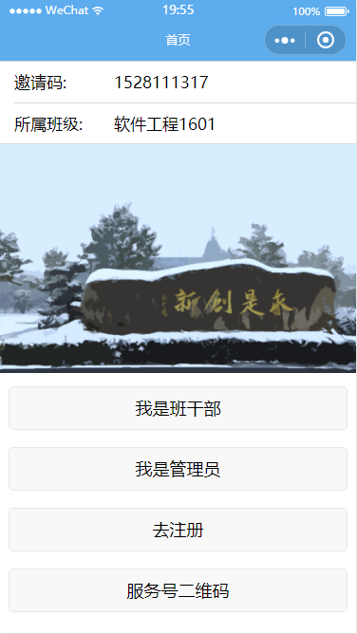

班干部注册
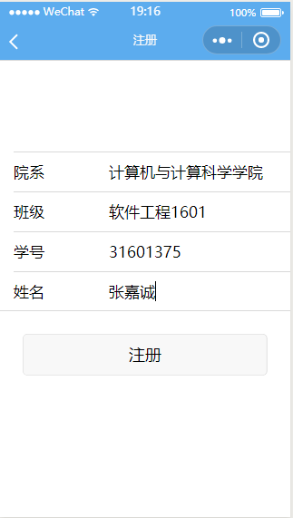

功能界面

发通知

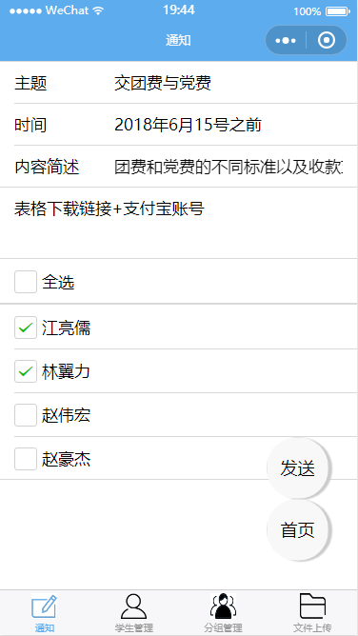

自定义分组

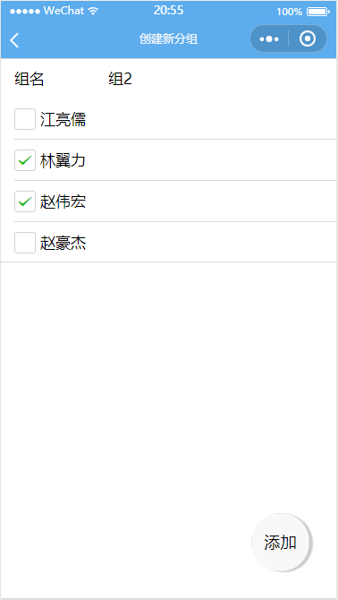
可选择删除几组。也可以选择几个学生组成一组。

文件管理

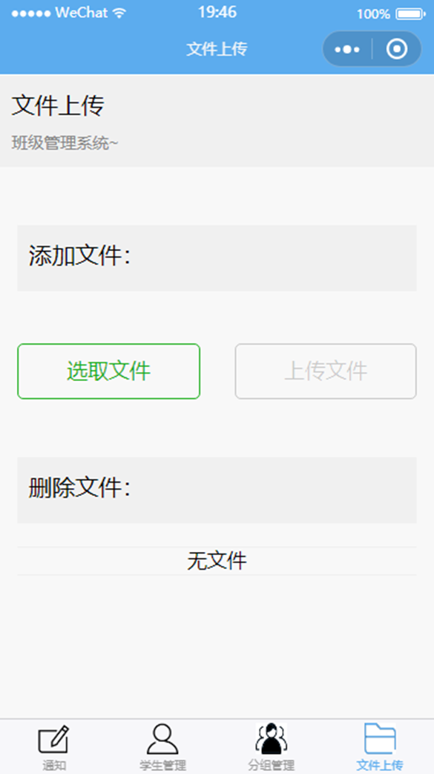

成员管理界面
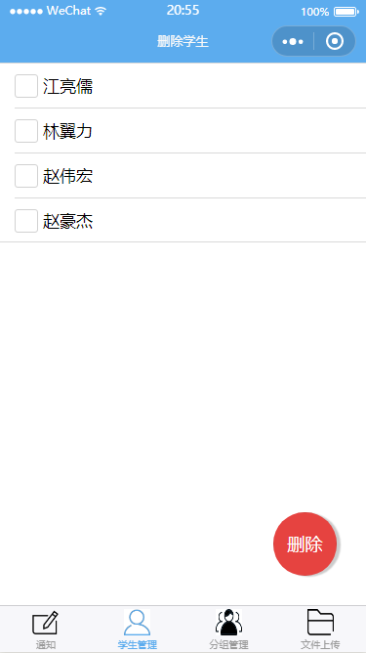

管理员界面
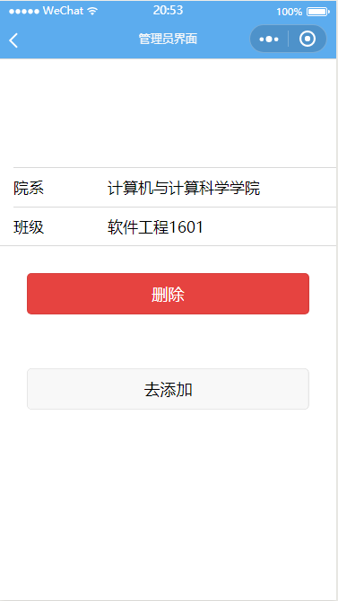

管理员通过选择特定班级的成员可以删除一些需要删除的用户。
b.用户期望的性能特性，例如：
静态数量化需求：
1.支持的终端数量；
测试阶段支持100台左右的终端。
2.支持同时运行的用户数量；
测试阶段支持100位左右的用户。
3.要处理的信息量和类型。
      - 文本
      - 文件
动态数量化需求：
班干部端：
- 在两分钟之内完成对全班同学的通知派发
- 在10s之内完成文件的上传或删除
- 5s之内完成对通知分组的添加，删除
班级成员端：
1.10s之内获得自己想要的通知
2.10s之内获得自己想要的文件

3.5意外事故以及运行的备用状态和方式
暂无

3.6保密性和私密性
无

3.7帮助和问题报告
暂无

4访问软件

4.1软件的首次用户

4.1.1熟悉设备
a.微信消息栏下拉后点击微信小程序

4.1.2访问控制
从微信端进入，通过微信的ID判断访问权限

4.1.3安装和设置
无需安装设置

4.2启动过程
点开即用

4.3停止和挂起工作
可通过切换到其他程序挂起，可通过后台停止或者退出停止

5使用软件指南

5.1能力
班干部端：
1注册
2发送通知
3上传文件
4创建分组
5删除分组
6班级成员添加以及删除
管理员端：
1创建班级
2删除班级

5.2约定
暂无

5.3处理过程
注册
输入：
班干部添加该微信小程序，添加后进入主界面，点击去注册，小程序会转到注册界面并要求班干部按照UI提示的界面输入他的个人信息，包括学号，专业班级，姓名（这三个为关键信息），学院，职务，电话。
输出：
确认个人信息后，点击提交，小程序提示注册成功。
异常处理：
      - 若班干部在填写个人信息的过程中填写了数据库中不存在的班干部信息，并提交了个人信息，小程序弹窗提示“该班干部不存在或者已被注册”。
      - 若班干部在填写个人信息的过程中填写了已经注册的班干部信息，并提交了个人信息，小程序弹窗提示“该班干部不存在或者已被注册”。
      - 若班干部在填写个人信息的过程中有栏目吗没有填写，并提交了个人信息，小程序弹窗提示“请检查输入是否完整”。
发送通知
输入：
班干部点击界面上的通知按钮，在跳出的小菜单上选择发送通知，转到通知编辑界面，编辑完通知内容以后，转到发送对象选择界面，选择要接受通知的同学（可以是某几个，也可以是一键全选），确认要发送的同学后，点击发送。
输出：
小程序提示发送成功。
异常处理：
1.若消息内容存在为空的项，小程序弹窗提示“请检查输入是否完整”。
2.若没有选择要发送的同学，小程序弹窗提示“请检查输入是否完整”。
上传共享文件
输入：
班干部点击界面上的文件按钮，通过一个web界面选取你要上传的文件。
输出：
web界面提示上传成功。
异常处理：

创建分组
输入：
点击分组管理按钮，在屏幕下方有两个按钮，一个是创建分组，一个是删除分组，点击创建分组，在上方输入分组的名字，下方选中你要在同一个分组的一个或者多个同学，点击添加。
输出：
小程序提示分组创建成功，并显示创建成功。
异常处理：
若没有选择学生就点击添加，则小程序弹框提示“请至少选择一名同学，并输入组名”。
若没有输入组名就点击添加，则小程序弹框提示“请至少选择一名同学，并输入组名”。
删除分组：
输入：
点击通知按钮，选择通知分组，在屏幕下方有两个按钮，一个是创建分组一个是删除分组，选中你要删除的组，点击删除分组，确认后，点击删除。
输出：
小程序提示删除成功。
异常处理：
没有选中分组时就点击删除，小程序弹窗提示请至少选择一组删除。
班级成员添加
输入：
班干部在首页中会获得一个邀请码，下方有一个服务号二维码，让班级成员关注服务号之后，输入邀请码并填写相关信息即可成功加入班级。
输出：
班级成员让班级成员关注服务号之后，输入邀请码并填写相关信息即可成功加入班级。
班级成员删除
输入：
班干部点击学生管理。从跳出来的班级成员列表中选中要删除的成员，确认后点击删除。
输出：
屏幕上显示删除成功。
异常处理：
若还没有选中要删除的班级成员，就点击删除，小程序弹窗提示“请至少选择一人删除”。
班级成员使用的微信服务号
删除班级
输入：
管理员在首页点击我是管理员，进入管理员界面，根据院系和班级选择删除的班级。
输出：
小程序提示删除成功。
异常处理：
添加班级
输入：
填写要添加班级（班干部代表班级）的学院，班级，学号，姓名。
输出：
小程序提示添加成功。
异常处理：
若有栏目没有输入就点击添加，小程序弹窗提示“请检查输入是否完整”。

5.4相关处理
本条应标识并描述任何关于不被用户直接调用，并且在5.3中也未描述的由软件所执行的批处理、脱机处理或后台处理。应说明支持这种处理的用户职责。
暂无

5.5数据备份
服务器端含有数据备份，可回滚。

5.6错误，故障和紧急情况时的恢复
本条应给出从处理过程中发生的错误、故障中重启或恢复的详细步骤和保证紧急时刻运行的连续性的详细步骤。
若在使用中小程序无反应，则直接退出，并在进程中杀掉这个微信小程序，然后重新启动即可。

5.7消息
本条应列出完成用户功能时可能发生的所有错误消息、诊断消息和通知性消息，或引用列出这些消息的附录。应标识和描述每一条消息的含义和消息出现后要采取的动作。
1注册：
1该班干部不存在或者已被注册：查看自己的学号姓名有没有输错，要是输错了就修改，要是没有输错还是提示这个，就联系管理员检查数据库中的信息。
2请检查输入是否完整，将空缺的部分填写完整。
2发送通知
1请检查输入是否完整，将空缺的内容填写完整，或者没选择要发送的同学的话，把发送的对象选上。
3创建分组
1请至少选择一名同学，并输入组名,查看是否没选择同学或者没输入组名，对于缺失的项进行补齐。
4删除分组
1至少选择一组删除，查看是否没有选择删除的分组，对要删除的分组打上勾。
5班级成员删除
1请至少选择一人删除，查看是否没有选择删除的人，对要删除的人打上勾。

5.8快速引用指南
暂无

6注解
SRS(Software Rrquirement Specification)软件需求分析文档
FSR(feasibility study report) - 可行性研究报告
SDP(SoftwareDevelopmentPlan) 软件开发计划

附录
暂无

